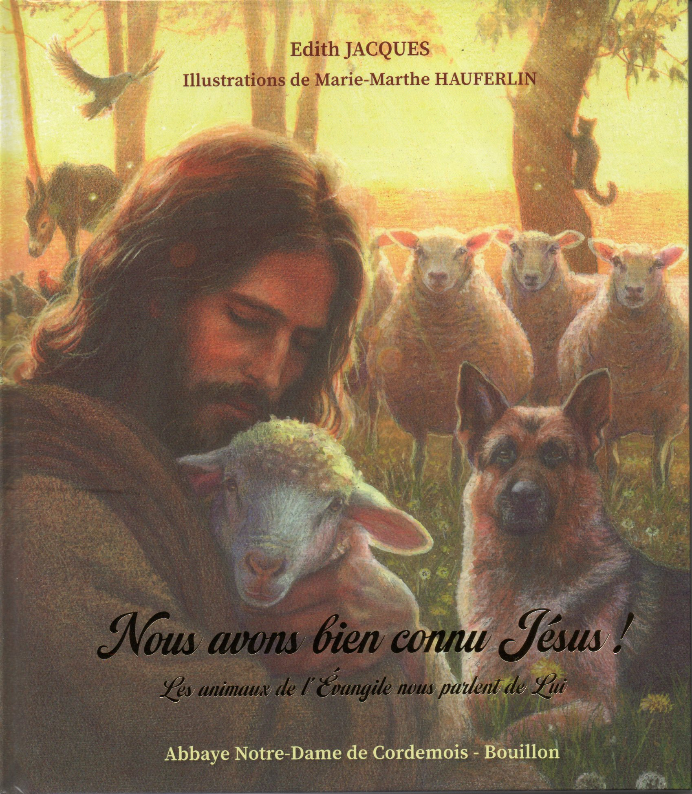
Vient de paraître

Le « témoignage » de ces animaux nous rend proches de Jésus surtout mais aussi de ceux et celles qui ont partagé son quotidien.
A travers la profondeur des textes, un langage égayé de nombreuses touches d’humour ; et des illustrations d’une grande beauté, c’’est une entrée simple, intense et lumineuse dans la découverte des évangiles qui nous est proposée.
Des moments de pur bonheur que se partageront petits et grands.

ISBN 978-2-87413-448-7 88 pages
au prix de 28,00 € TTC
La totalité des droits est destinée au profit de la Communauté des Sœurs de Cordemois
Le livre est en vente exclusive à
l’Abbaye Notre-Dame de Cordemois
à 6830 Bouillon
Accueil : +32 (0)61 22 90 80 accueil.cordemois@gmail.com
Magasin : magasin.cordemois@gmail.com

Fruit d’une belle collaboration entre Edith JACQUES, auteure et bénévole depuis de nombreuses années à l’Abbaye de Cordemois et Soeur Marie-Marthe HAUFERLIN, moniale et artiste peintre, ce livre ne parle pas d’histoires d’animaux…
Il leur donne la parole ! Et ils ont beaucoup à dire…

